Лето — это маленькая жизнь:
5 секретов идеального лета с ребёнком от вашего воспитателя
Здравствуйте, дорогие мамы и папы!
Говорят, что воспитатели живут двойной жизнью: на работе мы учим ваших детей, а дома отдыхаем от шума. Но есть одна вещь, которую мы любим и там, и там — это наблюдать. Наблюдать, как ребенок познает мир.
Вашему малышу 2 года. Это удивительный возраст «почемучек» и «самоделкиных». В 2 года ребенок не хочет просто лежать на пляже, он хочет участвовать. И если вы боитесь, что лето превратится в бесконечную «догонялку» за малышом, давайте превратим его в захватывающее приключение.
Вот мои 5 простых, но рабочих лайфхаков, как провести лето интересно.
1. Играем в «Помощника» (а не в «Копателя»)
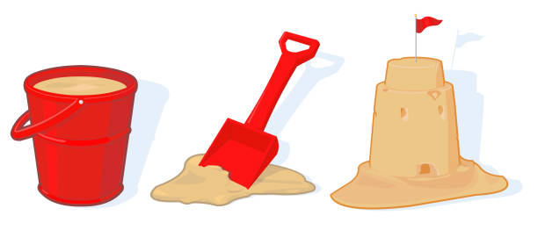
Многие покупают ребенку совочек и ведерко, и это прекрасно. Но двухлетке быстро надоедает просто копать. Ему нужен результат. Дайте ему миссию:
«Найди 5 камушков и сложи их в синее ведерко».
«Поливай не просто землю, а именно этот цветочек (покажите какой)».
Когда у ребенка есть задача, его мозг работает, и он может заниматься этим 40 минут, а не 5. Вместо игрушек используйте кухонные принадлежности: венчик, ложки, кастрюльки. В 2 года это намного интереснее пластиковых форм.
2. Вода — это не только купание
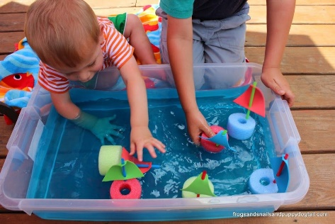
Дети в 2 года часто боятся нырять или заходить глубоко. Не настаивайте на плавании, если он не хочет. Лучше устройте «сухую» водную лабораторию. Возьмите тазик, налейте теплой воды, дайте пипетки, губки и стаканчики. Покажите, как губка впитывает воду и как ее можно выжать в ведерко. Пустите в тазик кораблик из скорлупки грецкого ореха. Это развивает мелкую моторику не хуже, чем рисование, и успокаивает нервную систему. Идеально перед сном на свежем воздухе.
3. Собираем «Копилку впечатлений»
В 2 года память короткая, но эмоциональная связь с вами — мощнейшая.
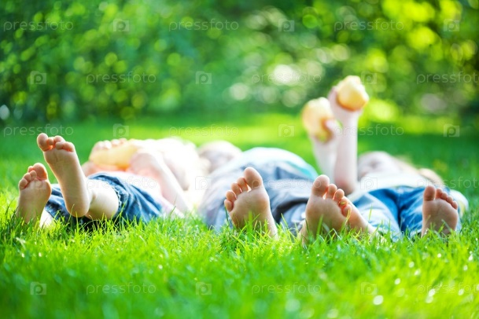
Сделайте традицию: «Минута тишины».
Лягте на траву, возьмите малыша на руки и закройте глаза на 30 секунд.
Спросите: «Слышишь, как птичка поет? А где жужжит пчелка?»
Это учит ребенка прислушиваться к природе. Не нужно говорить «не шуми», просто предложите послушать. Это снимает перевозбуждение, которое часто случается на даче.
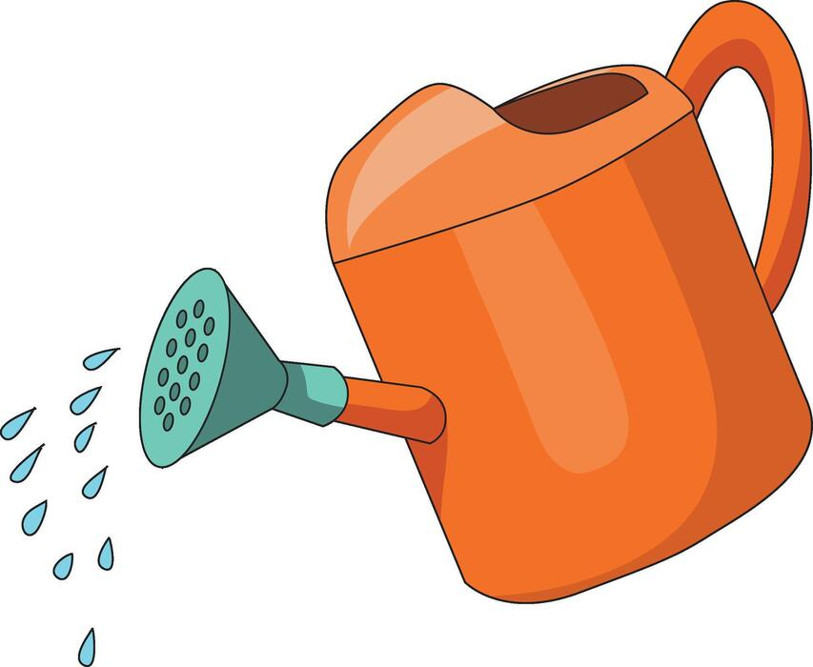
4. Творчество без кисточек (потому что их выкинули)
Рисовать на асфальте мелками — скучно для двухлетки (они ломаются, а ручка устает). Попробуйте «Мокрый асфальт».
Намочите дорожку водой из лейки и дайте ребенку пальчики или большую широкую кисть для побелки. Рисовать водой по мокрому темному асфальту — волшебство! Следы видны, но не грязно.
Или рисование на песке палочкой. Это заменяет 10 занятий по развитию речи, потому что стимулирует кончики пальцев.

5. Главное правило: «Ничего не делать» (дайте себе отдых!)
Родители часто переживают: «Мы приехали на природу, а он целый час сидит и перебирает камешки. Мы зря ехали?». Нет! Вы зря не ехали. Ребенок двух лет познает мир через повторение. Пусть он перебирает эти камешки сто раз. Пусть прыгает по одной и той же кочке. В этот момент он строит нейронные связи. Ваша задача — не развлекать его каждую секунду, а быть рядом и пить чай.
Летний отдых — это про ритм: 20 минут активной игры (побегали) -> 40 минут спокойного созерцания (поковырялись в песке). Тогда у вас будет время и на книжку почитать, и на себя.
Золотой совет воспитателя:
Если ребенок раскапризничался на улице, не тащите его домой. Просто смените картинку. Возьмите на руки, дойдите до дерева, потрогайте кору, дойдите до забора. Смена обстановки на маленьком пространстве творит чудеса.
Лето пролетит быстро, но эти «медленные» дни с камешками, водой и объятиями на травке останутся в вас обоих самым теплым воспоминанием.
Наслаждайтесь этим временем!
И помните: лучшая игрушка для ребенка в 2 года — это улыбающиеся глаза мамы и папы.

Воспитатель Ландграф А.И.

